RESOLUCIÓN DEL RECURSO DE REVISIÓN 05871/INFOEM/IP/RR/2025

A N T E C E D E N T E S 2
I. Presentación de la solicitud de información 2
II. Respuesta del Sujeto Obligado 3
III. Interposición del Recurso de Revisión 3
IV. Trámite del Recurso de Revisión ante el Instituto 4
C O N S I D E R A N D O S 6
PRIMERO. Competencia 7
SEGUNDO. Causales de improcedencia 7
TERCERO. Causales de sobreseimiento 9
CUARTO. Decisión 22
R E S U E L V E 22

Resolución del Pleno del Instituto de Transparencia, Acceso a la Información Pública y Protección de Datos Personales del Estado de México y Municipios, con domicilio en Metepec, Estado de México, de fecha tres de septiembre de dos mil veinticinco.

VISTO el expediente conformado con motivo del Recurso de Revisión 05871/INFOEM/IP/RR/2025, interpuesto por la persona Recurrente o Particular, en contra de la falta de respuesta del Sujeto Obligado, Sistema Municipal Para el Desarrollo Integral de la Familia de la Paz, a la solicitud de acceso a la información pública 00110/DIFLAPAZ/IP/2025, se emite la presente Resolución, con base en los Antecedentes y Considerandos que a continuación se exponen:

A N T E C E D E N T E S

I. Presentación de la solicitud de información

El veintiocho de abril de dos mil veinticinco, el Particular presentó una solicitud de acceso a la información pública, a través del Sistema de Acceso a la Información Mexiquense (SAIMEX), ante el Sistema Municipal Para el Desarrollo Integral de la Familia de la Paz, en los siguientes términos:

“DESCRIPCIÓN CLARA Y PRECISA DE LA INFORMACIÓN SOLICITADA
Solicito me informe ¿Cuáles son los planes y programas del DIF Municipal? en formato PDF.” (Sic.)

“MODALIDAD DE ENTREGA
A través del SAIMEX”

II. Respuesta del Sujeto Obligado

De conformidad con el artículo 163, párrafo primero de la Ley de Transparencia y Acceso a la Información Pública del Estado de México y Municipios, el Sujeto Obligado debió dar contestación a la solicitud de acceso a la información; sin embargo, de las constancias que obran en el expediente electrónico del Sistema de Acceso a la Información Mexiquense (SAIMEX), se advierte que el Sistema Municipal Para el Desarrollo Integral de la Familia de la Paz, omitió dar respuesta a la solicitud de información, por lo que se configura la negativa ficta a entregar información, prevista, en los artículos 166, párrafo cuarto y 178, párrafo segundo de la Ley de Transparencia y Acceso a la Información Pública del Estado de México y Municipios.

III. Interposición del Recurso de Revisión

El veintitrés de mayo de dos mil veinticinco, el Particular interpuso un Recurso de Revisión ante este Instituto, a través del Sistema de Acceso a la Información Mexiquense (SAIMEX), en contra de la falta de respuesta por el Sujeto Obligado, a la solicitud de información, en los siguientes términos:

“ACTO IMPUGNADO
En ejercicio de mi derecho de petición y acceso a la información pública, manifiesto mi INCONFORMIDAD por la falta de respuesta a la solicitud de información que presenté ante esta dependencia. Ha transcurrido el plazo establecido por la ley para obtener una respuesta a mi solicitud, sin que hasta el momento haya recibido notificación alguna por parte de esta dependencia. Por lo anteriormente expuesto, y con fundamento en la legislación aplicable en materia de transparencia y acceso a la información pública del Estado de México, EXIJO se me proporcione la información solicitada a la brevedad, o en su defecto, se emita la respuesta correspondiente en los términos y plazos que la ley establece.” (Sic.)

“RAZONES O MOTIVOS DE LA INCONFORMIDAD
En ejercicio de mi derecho de petición y acceso a la información pública, manifiesto mi INCONFORMIDAD por la falta de respuesta a la solicitud de información que presenté ante esta dependencia. Ha transcurrido el plazo establecido por la ley para obtener una respuesta a mi solicitud, sin que hasta el momento haya recibido notificación alguna por parte de esta dependencia. Por lo anteriormente expuesto, y con fundamento en la legislación aplicable en materia de transparencia y acceso a la información pública del Estado de México, EXIJO se me proporcione la información solicitada a la brevedad, o en su defecto, se emita la respuesta correspondiente en los términos y plazos que la ley establece.” (Sic.)

IV. Trámite del Recurso de Revisión ante el Instituto

a) Turno del Recurso de Revisión. El veintitrés de mayo de dos mil veinticinco, el Sistema de Acceso a la Información Mexiquense (SAIMEX), asignó el número de expediente 05871/INFOEM/IP/RR/2025, al medio de impugnación que nos ocupa, con base en el sistema aprobado por el Pleno de este Organismo Garante y lo turnó al Comisionado Ponente Luis Gustavo Parra Noriega, para los efectos del artículo 185, fracción I de la Ley de Transparencia y Acceso a la Información Pública del Estado de México y Municipios.

b) Admisión del Recurso de Revisión. El veintiocho de mayo de dos mil veinticinco, se acordó la admisión del Recurso de Revisión interpuesto por la persona Recurrente en contra del Sujeto Obligado, en términos del artículo 185, fracciones I y II de la Ley de Transparencia y Acceso a la Información Pública del Estado de México y Municipios, el cual fue notificado a las partes el mismo día, a través del Sistema de Acceso a la Información Mexiquense (SAIMEX), en el que se les otorgó un plazo de siete días hábiles posteriores a la misma, para que manifestaran lo que a su derecho conviniera y formularan alegatos.

c) Informe Justificado. Con fecha dos de junio de dos mil veinticinco, se recibió en este Instituto, a través del SAIMEX, el Informe Justificado, por parte del Sujeto Obligado, a través de la digitalización de los documentos siguientes:

i) Oficio sin número, del treinta de mayo de dos mil veinticinco, suscrito por el Titular de la Unidad de Transparencia, por medio del cual preciso remitir e oficio de respuesta de la Unidad de Información, Planeación, Programación y Evaluación.

ii) Oficio número SMDFIF/LP/UIPPE-100/27052025, del veintisiete de mayo de dos mil veinticinco, suscrito por el Titular de la Unidad de Información, Planeación, Programación y Evaluación y dirigido al Titular de la Unidad de Transparencia, por medio del cual preciso remitir el PbRM02a Calendarización de Metas 2025.

iii) Formato PbRM-02a Calendarización de Metas de Actividad por Proyecto, del ejercicio fiscal dos mil veinticinco.

d) Manifestaciones por parte del Particular. El dieciocho de junio de dos mil veinticinco, el Particular presento sus manifestaciones a través del Sistema de Acceso a la Información Mexiquense (SAIMEX), por medio de un documento “.docx”, en el cual solicitó le sea entregada la información requerida.
e) Vista del Informe Justificado. El veintiséis de agosto de dos mil veinticinco, se dictó acuerdo por medio del cual se puso a la vista de la persona Recurrente el Informe Justificado entregado por el Sujeto Obligado, el cual fue notificado a las partes, el día hábil siguiente, a través del Sistema de Acceso a la Información Mexiquense (SAIMEX).

f) Ampliación de plazo para resolver. El veintiséis de agosto de dos mil veinticinco, el Comisionado Ponente, con fundamento en lo dispuesto por el artículo 181, párrafo tercero, de la Ley de Transparencia y Acceso a la Información Pública del Estado de México y Municipios, acordó ampliar por un plazo razonable, el plazo para resolver el Recurso de Revisión que nos ocupa; acto que fue notificado a las partes, mediante el Sistema de Acceso a la Información Mexiquense (SAIMEX), el día hábil siguiente.

g) Cierre de instrucción. El dos de septiembre de dos mil veinticinco, al no existir diligencias pendientes por desahogar, se emitió el acuerdo por medio del cual se declaró cerrada la instrucción y, se pasó el expediente a resolución, en términos de lo dispuesto en los artículos 185, fracciones VI y VIII, de la Ley de Transparencia y Acceso a la Información Pública del Estado de México y Municipios; acto que fue notificado a las partes el mismo día, a través del Sistema de Acceso a la Información Mexiquense (SAIMEX).

En razón de que fue debidamente sustanciado el expediente electrónico y no existe diligencia pendiente de desahogo, se emite la Resolución que conforme a Derecho proceda, de acuerdo con los siguientes:

C O N S I D E R A N D O S

PRIMERO. Competencia

El Instituto de Transparencia, Acceso a la Información Pública y Protección de Datos Personales del Estado de México y Municipios, es competente para conocer y resolver el presente recurso de revisión interpuesto por la persona recurrente, conforme a lo dispuesto en los artículos 5, párrafos trigésimo noveno, cuadragésimo y cuadragésimo primero, fracciones I, II, III, IV y V de la Constitución Política del Estado Libre y Soberano de México; 1, 2, fracciones II y IV; 13, 29. 36, fracciones I y II; 176, 178, 179, 181 párrafo tercero, 185, 188 y 189 de la Ley Transparencia y Acceso a la Información Pública del Estado de México y Municipios: 7°, 9°, fracciones I y XXIII y 11 del Reglamento Interior del Instituto de Transparencia, Acceso a la Información Pública y Protección de Datos Personales del Estado de México y Municipios.

SEGUNDO. Causales de improcedencia

De las constancias que forma parte del Recurso de Revisión que se analiza, se advierte que previo al estudio del fondo de la litis, es necesario estudiar las causales de improcedencia y sobreseimiento que se adviertan, para determinar lo que en Derecho proceda.

Causales de improcedencia

Este Instituto realiza el estudio oficioso de las causales de improcedencia, por tratarse de una cuestión de orden público y de estudio preferente (acorde con el Criterio orientador en la Tesis de Jurisprudencia “IMPROCEDENCIA.” (Semanario Judicial de la Federación, Quinta Época, 1985, pág. 262), el cual establece que debe examinarse previamente la procedencia del juicio de amparo, sea que las partes lo soliciten o no, por ser una cuestión de orden público; de tal suerte, deberá ser desechado cualquier Recurso de Revisión que actualice alguno de los supuestos establecidos en el artículo 191 de la Ley de Transparencia y Acceso a la Información Pública del Estado de México y Municipios, por ser improcedente.

En el presente caso, no se actualiza ninguna de las causales de improcedencia establecidas en el ordenamiento jurídico previamente señalado, toda vez que: este Instituto no tiene conocimiento de que se encuentre en trámite algún medio de defensa presentado por la persona Recurrente ante otra instancia; no existió prevención alguna; la veracidad de la respuesta no formó parte del agravio; ni se realizó una consulta o ampliación a los alcances del requerimiento informativo.

Además, de que el Medios de Impugnación fue presentado en tiempo, toda vez que ante la ausencia de la respuesta del Ente Recurrido, se constituyó la negativa ficta, que genera la posibilidad de los particulares de interponer un recurso de revisión ante tal omisión, en cualquier momento; por lo que, no es necesario determinar una temporalidad respecto del momento de presentación, conforme a lo establecido en los artículos 166 y 178, párrafo segundo de la Ley de Transparencia y Acceso a la Información Pública del Estado de México y los Municipios.

Conforme a lo anterior, se actualiza la causal de procedencia señalada en el artículo 179, fracción VII, de la Ley de la materia, toda vez que el Solicitante se inconformó con la falta de respuesta a su solicitud de acceso a información pública.

Causales de sobreseimiento

Por ser de previo y especial pronunciamiento, este Instituto analiza si se actualiza alguna causal de sobreseimiento.

El artículo 192 de la Ley Transparencia y Acceso a la Información Pública del Estado de México y Municipios, señala las causales por las cuales se puede sobreseer en todo o en parte, el Recurso de Revisión; así, del análisis realizado por este Instituto, se advierte que no se actualiza algún supuesto de sobreseimiento; lo anterior, en virtud de que no hay constancias en el expediente en que se actúa, de que la persona Recurrente se haya desistido del recurso, haya fallecido, sobreviniera alguna causal de improcedencia, que el Sujeto Obligado hubiese modificado o revocado el acto impugnado o bien, haya quedado sin materia.

Por tales motivos, se considera procedente entrar al fondo del presente asunto.

TERCERO. Causales de sobreseimiento

Por ser de previo y especial pronunciamiento, este Instituto analiza si se actualiza alguna causal de sobreseimiento.

El artículo 192 de la Ley Transparencia y Acceso a la Información Pública del Estado de México y Municipios, señala las causales por las cuales se puede sobreseer en todo o en parte, el Recurso de Revisión; así, del análisis realizado por este Instituto, se advierte que no se actualizan los supuestos de sobreseimiento previstos en las fracciones I, II, III y IV, del artículo en comento, lo anterior, en virtud de que no hay constancias en el expediente en que se actúa, de que el Recurrente se haya desistido del recurso, haya fallecido, el Sujeto Obligado haya modificado o revocado el Recurso de Revisión, o bien, sobreviniera alguna causal de improcedencia.

Ahora bien, por lo que hace a la fracción V, del artículo 192, de la Ley de la materia, es de señalar que el Sistema Municipal Para el Desarrollo Integral de la Familia de la Paz, emitió respuesta, durante la sustanciación del Medio de Impugnación, por lo que, se estima procedente entrar al estudio de dicha causal de sobreseimiento, para lo cual, es necesario precisar que el Particular requirió los planes y programas del Sistema Municipal Para el Desarrollo Integral de la Familia de la Paz, al veintiocho de abril de dos mil veinticinco.

Ante la falta de respuesta del Ente Recurrido, el Particular, justamente se inconformó por la falta de entrega de la información, lo cual se actualiza el supuesto previsto en el artículo 179, fracción VII, de la Ley de Transparencia y Acceso a la Información Pública del Estado de México y Municipios. Así las cosas, una vez admitido y notificado el Recurso de Revisión a las partes, el Sujeto Obligado a través de la UIPPE, adjuntó la digitalización de los PbRM02a Calendarización de Metas de dos mil veinticinco, mismos que contiene los planes y programas del Sujeto Obligado al veintiocho de abril de dos mil veinticinco.

Lo anterior, se desprende de las documentales que obran en el expediente de referencia, materia de la presente resolución, consistente en: la solicitud de acceso a la información, el escrito recursal y el Informe Justificado; instrumentales que se toman en cuenta a efecto de resolver el presente medio de impugnación, conforme a lo dispuesto por el artículo 185, fracción IV, de la Ley de Transparencia y Acceso a la Información Pública del Estado de México y Municipios.

Expuestas las posturas de las partes, se procede al análisis del agravio hecho valer por la persona Recurrente, concerniente a la falta de respuesta del Sistema Municipal Para el Desarrollo Integral de la Familia de la Paz a la solicitud de información.

En principio, es de suma importancia señalar los objetivos de la Ley de Transparencia y Acceso a la Información Pública del Estado de México y Municipios, en relación con la obligación de acceso por parte de los Sujetos Obligados, lo cuales se encuentran establecidos en el artículo 2° de dicho ordenamiento jurídico y son los siguientes:

- Proveer lo necesario para garantizar a toda persona el derecho de acceso a la información pública, a través de procedimientos sencillos, expeditos, oportunos y gratuitos;

- Transparentar la gestión pública, mediante la difusión de la información generada por los Sujetos Obligados, y

- Promover, fomentar y difundir la cultura de la transparencia en el ejercicio de la función pública, el acceso a la información y la participación ciudadana, así como, la rendición de cuentas.

Conforme a lo anterior, se deprende que los objetivos de la Ley de la materia, son establecer las bases que regirán las formas para garantizar el derecho de acceso a la información, mediante procesos sencillos y expeditos, la promoción, fomentación y difusión de la cultura de transparencia y la rendición de cuentas, a través de establecimiento de políticas públicas y mecanismos que garanticen la publicidad de información oportuna, verificable, comprensible, actualizada y completa.

En ese orden de ideas, para la atención de las solicitudes de acceso a la información, debe privilegiarse el principio de máxima publicidad el cual dispone que toda la información en posesión de los sujetos obligados será pública, completa, oportuna y accesible, sujeta a un claro régimen de excepciones que deberán estar definidas y ser legítimas y estrictamente necesarias en una sociedad democrática.

Para lograr lo anterior, los Sujetos Obligados deben seguir el procedimiento para la atención a las solicitudes de acceso a la información, establecido en los artículos 151, 159, 160, 162, 163, 164, 165 y 166, de la Ley de Transparencia y Acceso a la Información Pública del Estado de México y Municipios, el cual es el siguiente:

- Las Unidades de Transparencia de los Sujetos Obligados deben garantizar las medidas y condiciones de accesibilidad para que toda persona puede ejercer el derecho de acceso a la información; por lo que, son las responsables de hacer las notificaciones correspondientes, además de llevar a cabo de todas las gestiones necesarias para facilitar el acceso de la información;

- Los Sujetos Obligados podrán requerirle a los Solicitantes, que complementen, corrijan o amplíen su solicitud de información, cuando resulten los datos proporcionados insuficientes, incorrectos, incompletos o erróneos; solicitar dicha aclaración, interrumpirá el plazo para dar respuesta y comenzará a computarse el día siguiente al desahogo de esta;

- Las respuestas a los requerimientos informativos deberán notificarse al interesado en el menor tiempo posible, que no podrá exceder quince días, contados a partir del día siguiente a la presentación de ésta. Excepcionalmente, el plazo referido podrá ampliarse por siete días hábiles más, cuando existan razones fundadas y motivadas, a través del Comité de Transparencia;

- Las Unidades de Transparencia garantizarán que las solicitudes se turnen a todas las áreas competentes que cuenten con la información o deban tenerla de acuerdo a sus facultades, funciones y atribuciones, para que realicen una búsqueda exhaustiva y razonable de la documentación solicitada, con el fin de que proporcionen las expresiones documentales que se encuentren en sus archivos o que estén constreñidos a elaborar;

- El acceso se dará en la modalidad de entrega y en su caso, de envío elegido por el solicitante, cuando no pueda entregarse en dicha modalidad, el Sujeto Obligado deberá ofrecer otras; por lo cual, deberá fundamentar y motivar la necesidad de modificar el medio de entrega, y

- Las Unidades de Transparencia, tendrán disponible la información requerida durante un plazo mínimo de sesenta días hábiles, contados a partir de que el solicitante hubiere realizado, en su caso, el pago respectivo, el cual deberá efectuarse en un plazo no mayor a treinta días hábiles; por lo que, una vez trascurrida dicha temporalidad, los Sujetos Obligados darán por concluida la solicitud y procederán de ser el caso, a la destrucción del material.

Una vez establecido lo anterior, es de indicar que el agravio del Particular consistió en que, a la fecha de interposición del Recurso de Revisión, el Sistema Municipal Para el Desarrollo Integral de la Familia de la Paz, no había registrado respuesta al requerimiento de acceso a la información, el cual se presentó, el veintiocho de abril de dos mil veinticinco.

En ese orden de ideas, el plazo con el que contaba el Sujeto Obligado para emitir contestación al requerimiento informativo comenzó a correr el veintinueve de abril y feneció el veintiuno de mayo, ambos de dos mil veinticinco; lo anterior, sin contar los días primero, tres, cuatro, cinco, diez, once, diecisiete y dieciocho de mayo de dos mil veinticinco, de conformidad con los artículo, 3°, fracción X y 159, de la Ley de Transparencia y Acceso a la Información Pública del Estado de México y Municipios y el Calendario Oficial en Materia de Transparencia, Acceso a la Información Pública y Protección de Datos Personales del Estado de México y Municipios, así como de laborales de este Instituto, para el año dos mil veinticinco.

Así, este Instituto verificó que, en efecto, no se registró respuesta a la solicitud de información de la persona Recurrente, en el Sistema de Acceso a la Información Mexiquense (SAIMEX), tal como se observa a continuación:

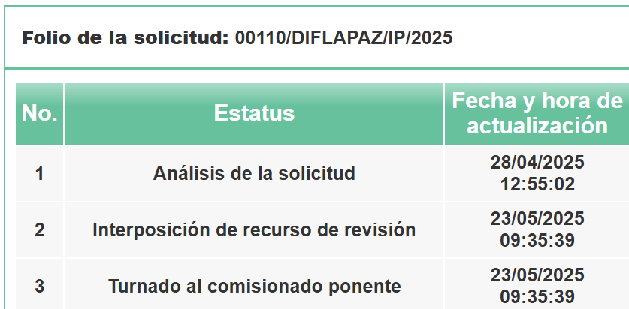

Conforme a lo anterior, se colige que, tal como lo precisó la persona Recurrente, el Sistema Municipal Para el Desarrollo Integral de la Familia de la Paz, no emitió respuesta para dar contestación a la solicitud de acceso a la información pública, dentro de los plazos establecidos en el artículo 163, de la Ley de Transparencia y Acceso a la Información Pública del Estado de México y Municipios, pues tenía hasta el veintiuno de mayo de dos mil veinticinco, para realizar dicha situación, por lo que es evidente que el agravio es FUNDADO. No obstante, durante la substanciación del Medio de Impugnación, el Ente Recurrido emitió contestación, por lo que se procede a su análisis, para lo cual es necesario contextualizar la solicitud de información.

Ahora bien, el Glosario de Términos del Manual para la Planeación, Programación y Presupuesto de Egresos Municipal para el Ejercicio Fiscal 2025, precisa que un plan es el documento que contempla en forma ordenada y coherente las metas, estrategias, políticas, directrices y tácticas, así como los instrumentos, mecanismos y acciones que se utilizarán para llegar a los fines deseados; mientras, que los programas son los instrumentos de los planes que ordena y vincula cronológica, espacial, cuantitativa y técnicamente, las acciones o actividades y los recursos necesarios para alcanzar una meta, que contribuirá a lograr los objetivos de los planes de desarrollo.

Además, la Guía Metodológica para el Seguimiento y Evaluación del Plan de Desarrollo Municipal Vigente, contempla que la evaluación estratégica, está orientada a identificar el nivel de cumplimiento de los objetivos y metas globales establecidas (logros, productos, beneficio e impacto y resultado de las acciones), por cada uno de los programas y proyectos establecidos en el programa anual y que surgen del Plan de Desarrollo Municipal vigente y de esta forma medir el desempeño de las dependencias que integran la administración pública de cada Municipio.

Así mismo establece que el primer instrumento de evaluación es el Sistema de Evaluación de la Gestión Municipal (SEGEMUN), el cual opera mediante la construcción, alimentación y análisis de las MIR-Tipo alineadas a cada uno de los Programas presupuestarios y proyectos de la estructura programática.

En tal sentido, dentro del sistema de evaluación de la gestión pública municipal, existen cuatro
tipos de reportes que cada Ayuntamiento debe presentar: el Informe Anual de Ejecución del Plan de Desarrollo Municipal vigente, Informe de Gobierno, el Reporte de Avance Trimestral y la Cuenta Pública, que son instrumentos para el seguimiento, evaluación de avances y rendición de cuentas.

Lo anterior, guarda relevancia pues conforme al artículo 10 de la Ley de Planeación del Estado
de México y Municipios, y 2°, fracción XII, del Reglamento de la Ley de Planeación del Estado
de México y Municipios, la Evaluación es el proceso que tiene como finalidad determinar el grado de eficacia y eficiencia, con que han sido empleados los recursos destinados a alcanzar
los objetivos previstos, posibilitando la determinación de las desviaciones y la adopción de
medidas correctivas que garanticen el cumplimientos adecuado de las metas.

Además, conforme a los artículos 19 y 20 de la Ley mencionada, le compete a los Ayuntamientos, a través de las Unidades de Información, Planeación, Programación y Evaluación, realizar las actividades de evaluación del desempeño de la Administración Pública Municipal.
En ese orden de ideas, de conformidad con el artículo 19, fracción VII, inciso a, del Reglamento
de la Ley de Planeación del Estado de México y Municipios, dichas Unidades deberán presentar los avances, alcances y logros de las metas programas y comprometidas.

Conforme a lo expuesto, se logra vislumbrar que la pretensión de la persona Recurrente es obtener el documento que contenga los planes y programas del Sistema Municipal Para el Desarrollo Integral de la Familia de la Paz, al veintiocho de abril de dos mil veinticinco.

Así, se procede analizar la información proporcionada por el Sujeto Obligado, para lo cual, cabe señalar que este dio respuesta a través de la Unidad de Información, Planeación, Programación y Evaluación y de la Unidad de Transparencia; por lo que, es oportuno hacer referencia al procedimiento de búsqueda que deben de seguir los Sujetos Obligados para localizar la información, el cual se encuentra previsto en el artículo 162 de la Ley de Transparencia y Acceso a la Información Pública del Estado de México y Municipios, el cual establece que las Unidades de Transparencia garantizarán que las solicitudes de acceso a la información se turnen a todas las áreas competentes que cuenten con la información o deban tenerla, con el objeto de que dichas áreas realicen una búsqueda exhaustiva y razonable de la información requerido.

Así y de lo plasmado en párrafos anteriores, se advierte que el Sujeto Obligado cumplió con el procedimiento de búsqueda referido, pues turnó la solicitud de información al área competente de conocer lo solicitado.

Ahora bien, en Informe Justificado, la Unidad de Información, Planeación, Programación y Evaluación a través de la Unidad de Transparencia adjuntó la digitalización de veintitrés formatos PbRM-02a “Calendarización de Metas de Actividad por Proyecto”, correspondientes al ejercicio fiscal dos mil veinticinco, de los cuales se logra advertir los proyectos del Sistema Municipal Para el Desarrollo Integral de la Familia de la Paz, en el que se establecen los planes/metas a seguir para el cumplimiento de cada uno de los proyectos y programas del Sujeto Obligado del ejercicio fiscal dos mil veinticinco.

Por otra parte, se observan los programas que ofrecerá durante el ejercicio fiscal, como desayunos escolares, promoción de la salud, huertos familiares, entre otros, se muestra un ejemplo de los formatos entregados:

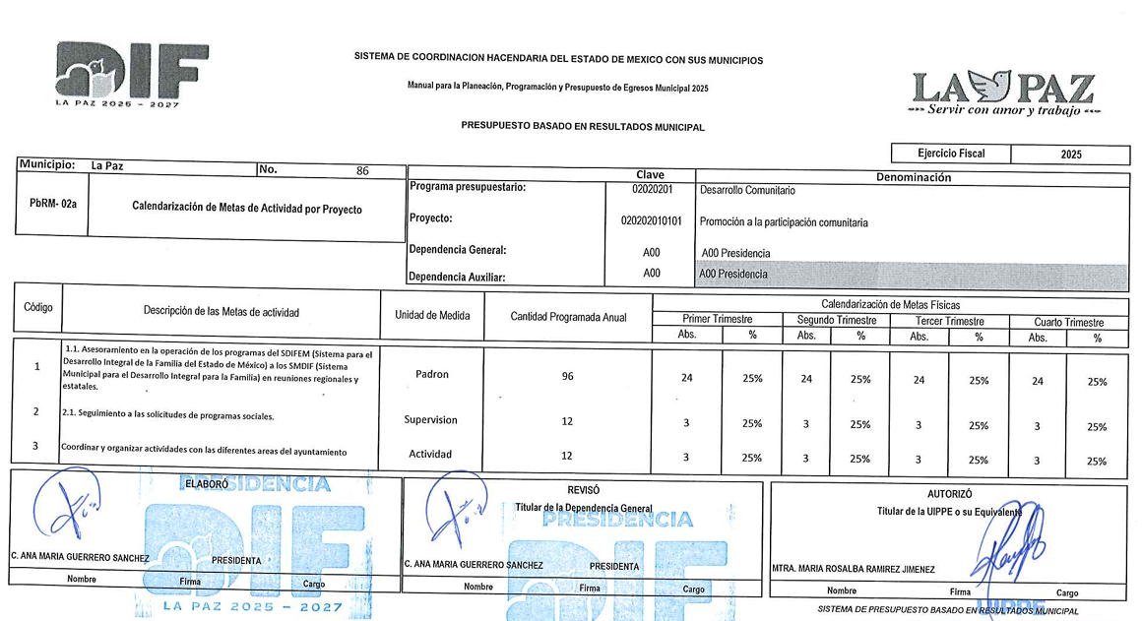
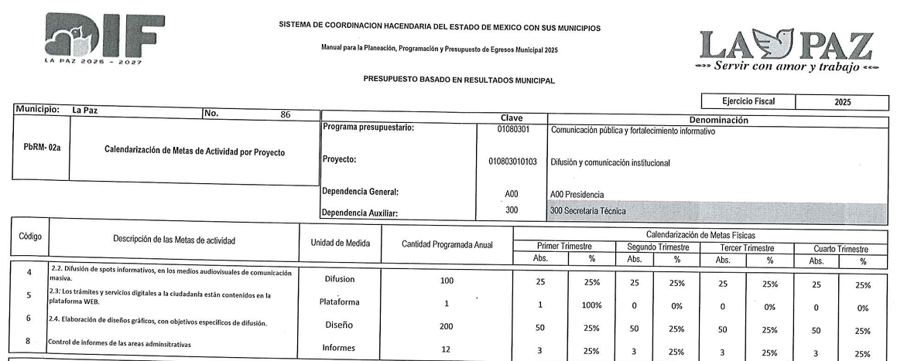

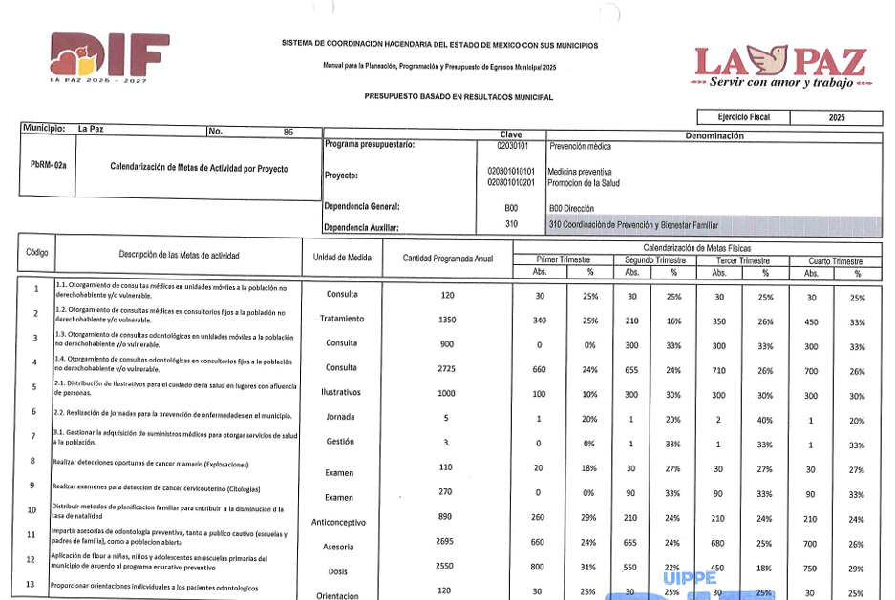
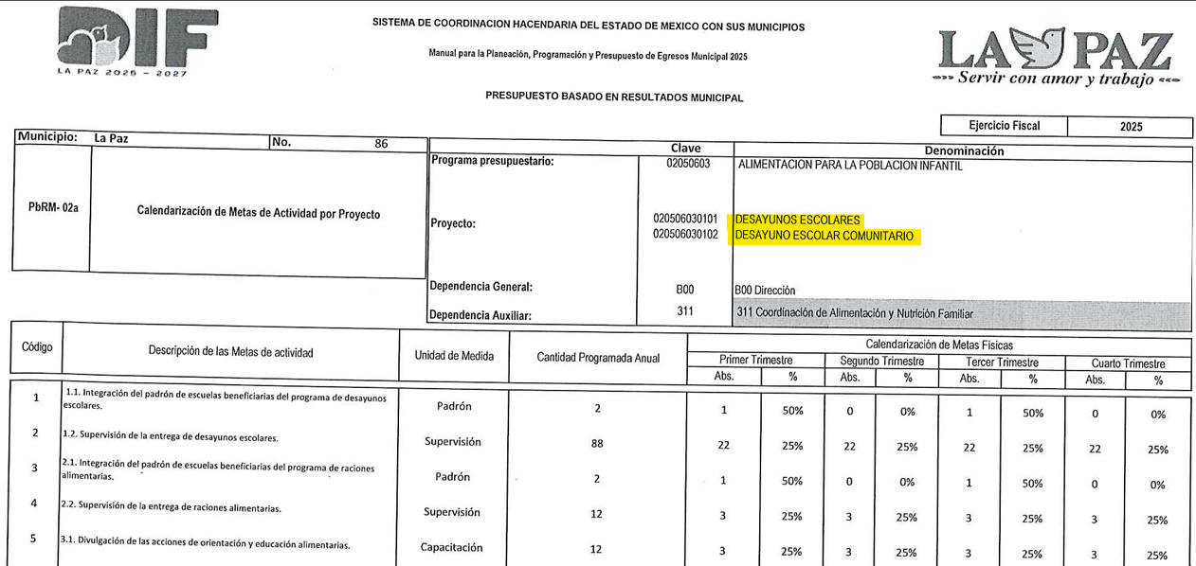
Lo anterior, toma relevancia, pues este Instituto localizó en la fracción XIA A “Programas de subsidios, estímulos y apoyos” del Sistema de Información Pública de Oficio Mexiquense (Ipomex 4.0) (consultado en la liga electrónica https://ipomex.org.mx/ipomex/#/info-fraccion/19/327/12), que durante el primer trimestre de dos mil veinticinco, el Sujeto Obligado proporcionó el programa de Desarrollo Social Alimentación Escolar para el Bienestar, a través de desayunos escolares tal como se muestra a continuación:

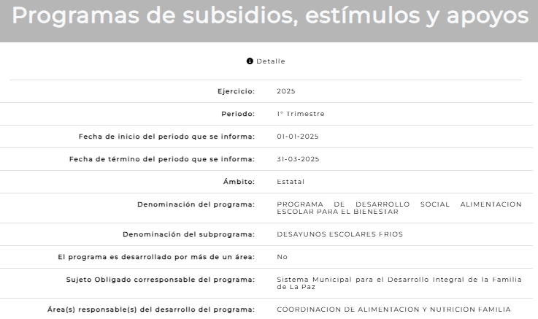

Conforme a lo anterior, se logra vislumbrar que el Sujeto Obligado proporcionó la Calendarización de Metas de Actividad Proyecto para el ejercicio fiscal dos mil veinticinco, mismos que contienen los planes, proyectos, actividades y programas que briindará del Sistema Municipal Para el Desarrollo Integral de la Familia de la Paz para el ejercicio fiscal dos mil veinticinco.

Así, se logra vislumbrar que, el Sujeto Obligado proporcionó la información que obraba en sus archivos tal y como lo solicitó la persona Recurrente, es decir, los formatos en PDF que dan cuenta de los planes y programas del Sistema Municipal Para el Desarrollo Integral de la Familia de la Paz, al veintiocho de abril de dos mil veinticinco; dicha determinación toma sustento, en el artículo 12 de la Ley de Transparencia y Acceso a la Información Pública del Estado de México y Municipios, los sujetos obligados sólo están constreñidos a proporcionar la información pública que obre en sus archivos, en el estado en que esta se encuentre; por lo que, la entrega no comprende el procesamiento de la misma, ni presentarla conforme al interés del solicitante, además, que tampoco deberá generarla, resumirla, efectuar cálculos o practicar investigaciones.

De esta manera, el derecho de acceso a la información pública se satisface en aquellos casos en que se entregue el soporte documental en el que conste la información solicitada, sin necesidad de elaborar documentos ad hoc; lo cual, toma sustento en el artículo 160 de la Ley de Transparencia y Acceso a la Información Pública del Estado de México y Municipios, el cual refiere que los sujetos obligados deberán entregar la información que obre en sus archivos.

De tales circunstancias, se concluye que los sujetos obligados únicamente se encuentran constreñidos a proporcionar los documentos que den cuenta de la información solicitada, como obren en sus archivos, sin tener que elaborarlos a las necesidades del Recurrente; lo cual aconteció pues proporcionó la información solicitada, por lo tanto, el Sujeto Obligado cumplió con lo establecido en el artículo referido, por lo que, se considera que la impugnación que se dirime ha quedado sin materia.

CUARTO. Decisión

Con fundamento en lo dispuesto en el artículo 186, fracción I, de la Ley de Transparencia y Acceso a la Información Pública del Estado de México y Municipios, se considera procedente SOBRESEER el Recurso de Revisión 05871/INFOEM/IP/RR/2025, en virtud de que se actualiza la hipótesis normativa prevista en la fracción V, del artículo 192, del citado ordenamiento legal.

Términos de la Resolución para conocimiento del Particular

Se le hace del conocimiento al Particular, que, en el presente caso, se le concedía la razón, pues el Sujeto Obligado no había dado respuesta en los plazos establecidos en la normatividad, no obstante, durante la sustanciación del Medio de Impugnación proporcionó la información tal y como se solicitó, lo cual dejó sin materia. Finalmente, la labor de este Instituto, es apoyar a la población a acceder a la información pública y garantizar la protección de sus datos personales.

Por lo expuesto y fundado, este Pleno:

R E S U E L V E

PRIMERO. Se SOBRESEE el Recurso de Revisión 05871/INFOEM/IP/RR/2025, en términos del artículo 192, fracción V, de la Ley de Transparencia y Acceso a la Información Pública del Estado de México y Municipios, porque el Sujeto Obligado, al dar respuesta a la solicitud, mediante Informe Justificado, el Medio de Impugnación quedó sin materia, de conformidad con los Considerandos TERCERO y CUARTO de la presente Resolución.

SEGUNDO. NOTIFÍQUESE POR SAIMEX la presente resolución al Titular de la Unidad de Transparencia del Sujeto Obligado.

TERCERO. NOTIFÍQUESE POR SAIMEX a la persona Recurrente la presente Resolución, asimismo, se hace de su conocimiento que de conformidad con lo establecido en el artículo 196 de la Ley de Transparencia y Acceso a la Información Pública del Estado de México y Municipios podrá promover el Juicio de Amparo en los términos de las leyes aplicables.

ASÍ LO RESUELVE, POR UNANIMIDAD DE VOTOS EL PLENO DEL INSTITUTO DE TRANSPARENCIA, ACCESO A LA INFORMACIÓN PÚBLICA Y PROTECCIÓN DE DATOS PERSONALES DEL ESTADO DE MÉXICO Y MUNICIPIOS, CONFORMADO POR LOS COMISIONADOS JOSÉ MARTÍNEZ VILCHIS, MARÍA DEL ROSARIO MEJÍA AYALA (AUSENCIA JUSTIFICADA), SHARON CRISTINA MORALES MARTÍNEZ, LUIS GUSTAVO PARRA NORIEGA Y GUADALUPE RAMÍREZ PEÑA, EN LA TRIGÉSIMA PRIMERA SESIÓN ORDINARIA, CELEBRADA EL TRES DE SEPTIEMBRE DE DOS MIL VEINTICINCO, ANTE EL SECRETARIO TÉCNICO DEL PLENO, ALEXIS TAPIA RAMÍREZ.

